**Лабораторная работа №6**

**Арифметические операции в NASM.**

Байрамова Гюльсабах Акифовна

**Содержание**

**1 Цель работы**

**3**

**2 Выполнение лабораторной работы**

**4**

**3 Вопросы:**

**14**

**4 Самостоятельная работа**

**15**

**5 Вывод**

**18**

2

**1 Цель работы**

Освоение арифметических инструкций языка ассемблера NASM.

3

**2 Выполнение лабораторной работы**

1) Я создала каталог lab07 и внутри создала файл lab7-1.asm.

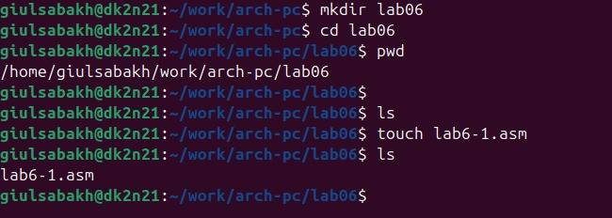

Рис. 2.1: Создание файла lab7-1.asm

2)

В файл lab7-1.asm я ввела нужный текст,

создала файл и проверила его.

Программа вывела j.

4

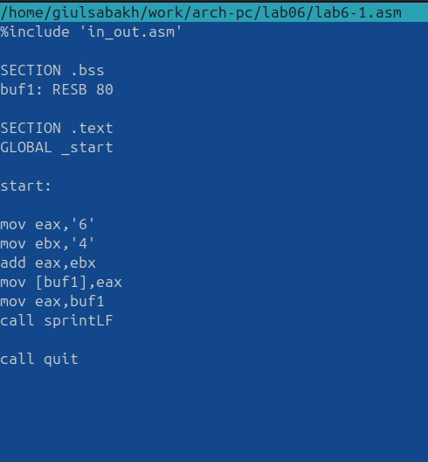

Рис. 2.2: Текст в файле lab7-1.asm

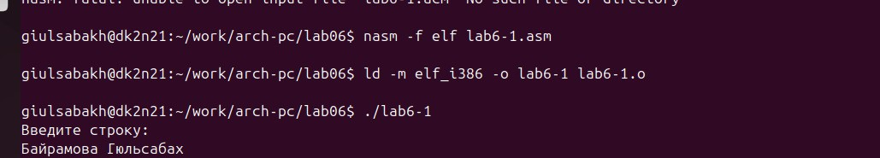

Рис. 2.3: Создание файла и проверка работы

3) Я изменила текст программы. Когда я сделала программу и запустила ее, она

вывела невидимый символ, как и должна была.

5

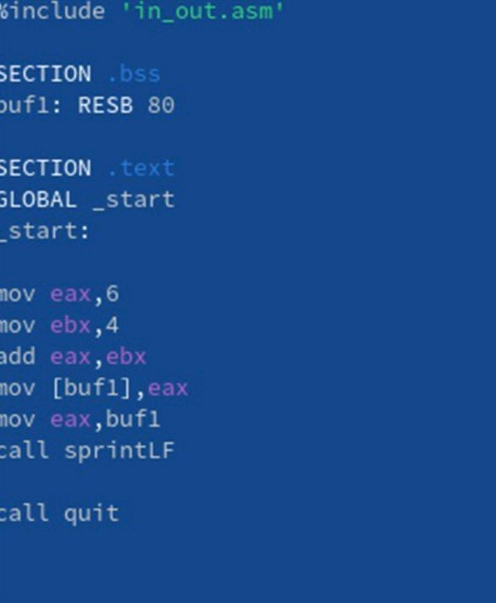

Рис. 2.4: Изменения программы lab7-1.asm



Рис. 2.5: Проверка программы

4) Я создала файл lab7-2.asm и ввела в него текст программы.

6

Рис. 2.6: Создание файла lab7-2.asm

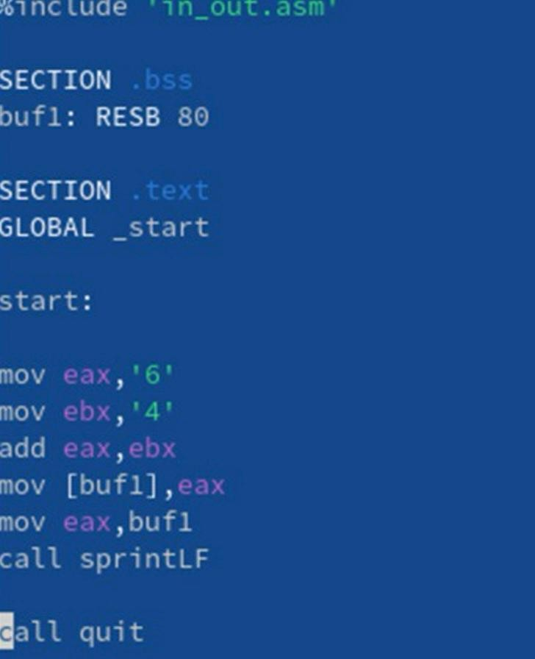

5) Cоздала исполняемый файл и запустила его. Как и предполагалось, он вывел

число 106.

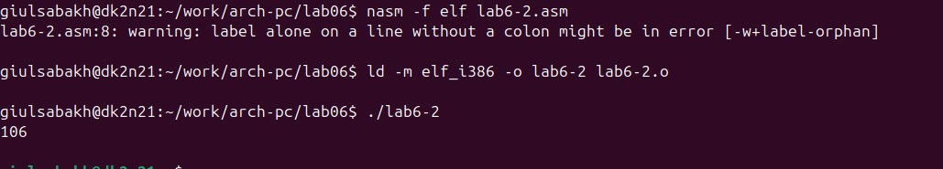

Рис. 2.7: Запуск программы lab7-2.asm

6) Я изменила текст программы lab7-2 и запустила ее. Она вывела число 10, как

и должна была.

7

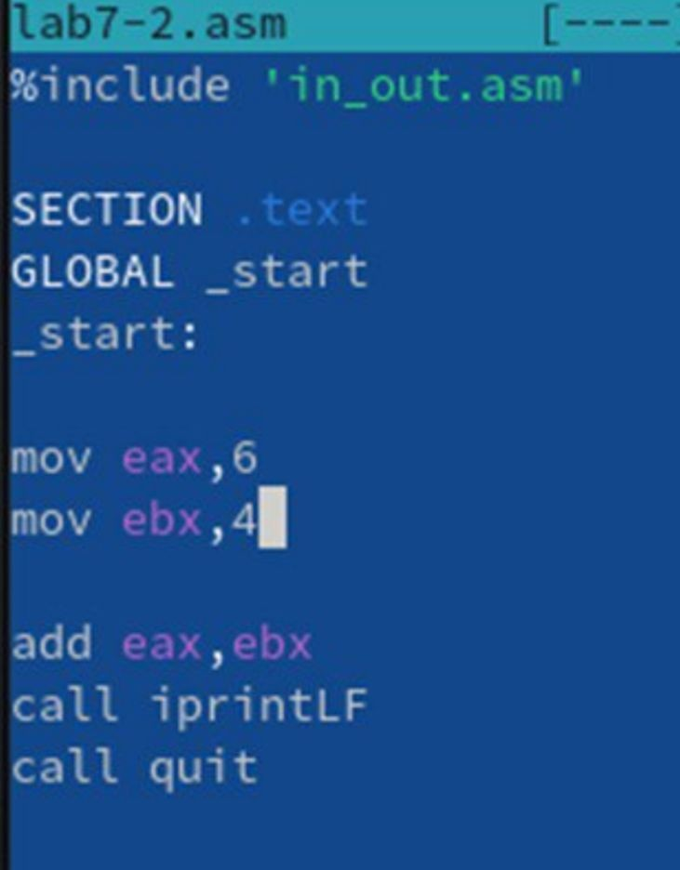

Рис. 2.8: Изменения в программе lab7-2.asm

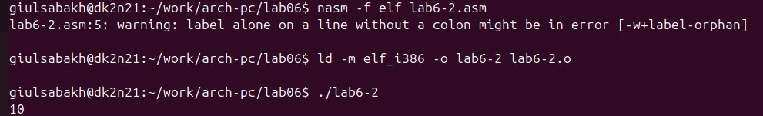

Рис. 2.9: Проверка программы

7)Я заменила функцию iprintLF на iprint. Проверила файл и результат отличался

в выводе данных. Когда используется команда iprintLF мы начинаем вводить

команду на следующей строке, а при использовании команды iprint мы вводим

следующие данные на той же строке.

8

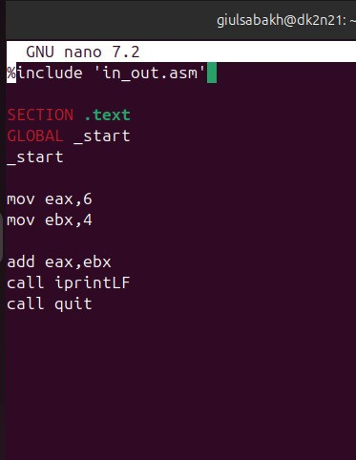

Рис. 2.10: Замена iprintLF на iprint



Рис. 2.11: Запуск программы с изменениями

8) Я создалф файл lab7-3.asm и ввела текст программы. Запустила и проверила ее

работу.

9

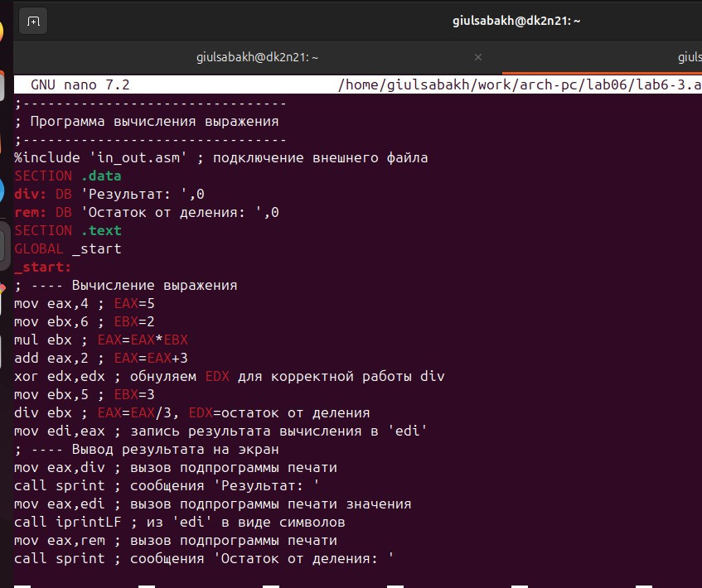

Рис. 2.12: Текст в программе lab7-3.asm

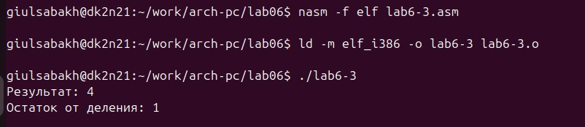

Рис. 2.13: Запуск программы lab7-3

10

9)

Я изменила программу для примера F(x) = (4*6+2)/5. Запустила ее и проверил

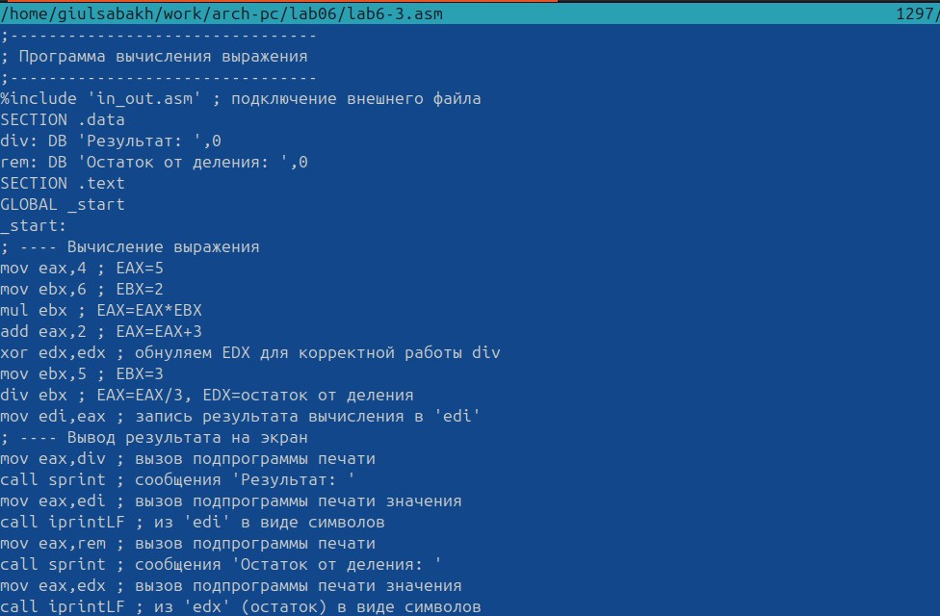

Рис. 2.14: Изменения в программе lab7-3

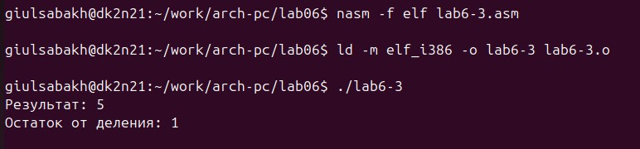

Рис. 2.15: Запуск программы

10) Я создала файл variant.asm и ввела туда нужный текст.

11

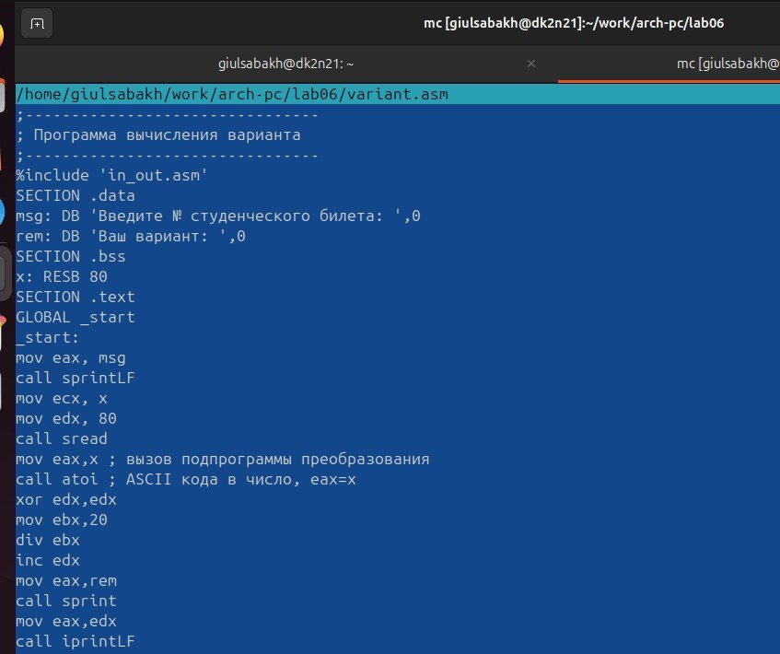

Рис. 2.16: Текст программы в файле variant.asm

11)

Я ввела в эту программу свой студенческий билет Он вывел

ответ 11, я проверила это аналитически, ответ совпал.

12

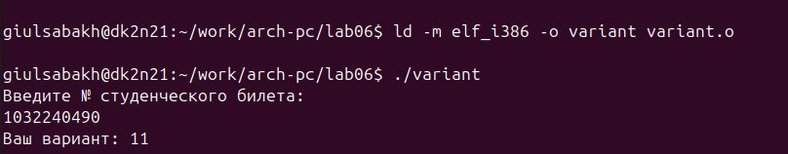

Рис. 2.17: Запуск программы variant

13

число.

14

mov eax,edx call iprintLF

вычислений?

7)Какиестроки листинга7.4 отвечаютза вывод на экран результата

Для увеличения значения edx на 1.

6) Для чего используется инструкция “inc edx”?

В регистре ebx.

инструкции “div ebx”?

5)В какой регистр записывается остаток от деления при выполнении

mov ebx,20 div ebx inc edx

4) Какие строки листинга 7.4 отвечают за вычисления варианта?

Эта инструкция используется для преобразования Кода переменной ASCII в

3) Для чего используется инструкция “call atoi”?

сохранения введенных данных.

Эти инструкции используются для ввода переменной Х с клавиатуры и

call sread

Для чего используется следующие инструкции? nasm mov ecx, x mov edx, 80

2)

mov eax,msg call sprintLF

вариант:’?

1)Какие строки листинга 7.4 отвечают за вывод на экран сообщения ‘Ваш

**3 Вопросы:**

**4 Самостоятельная работа**

Открываю созданный файл для редактирования, ввожу в него текст программы

для вычисления значения выражения (11 + x) * 2 — 6

Это выражение было под вариантом 8

15

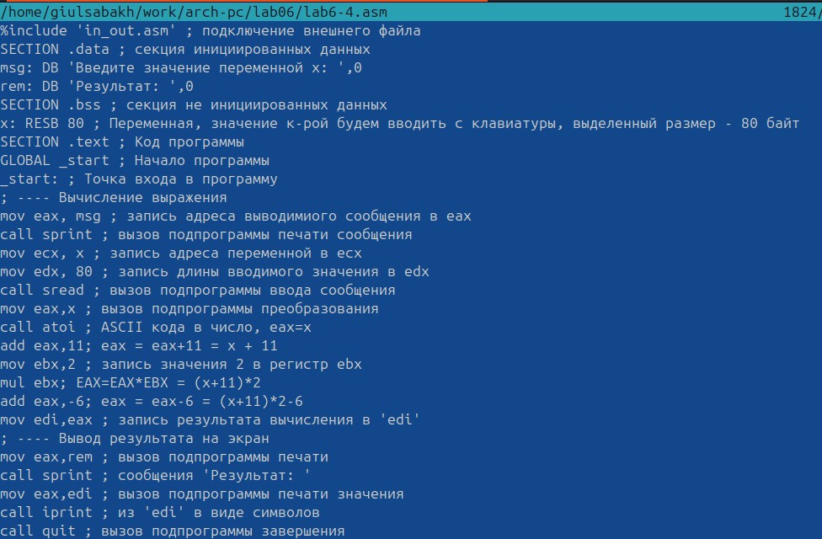

Рис. 4.1: Программа для вычесления записанная в файле 1.asm

16

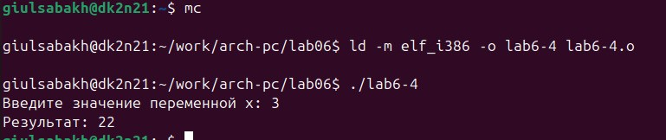

Рис. 4.2: Результаты работы этой программы

17

**5 Вывод**

Я освоила арифметические инструкции языка ассемблер NASM.

18